|  |
| --- |
| 哈尔滨工业大学 |
| 企业资源规划与供应链管理系统（作业） |
| ICES |

|  |
| --- |
| **徐竟祎**  2015/3/11 |

1. **产品构成示意图：**

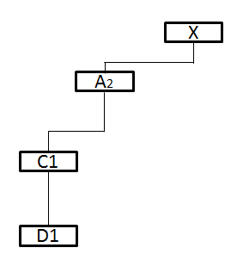

一个X需要2个A生产，1个A需要1个C，1个C需要一个D；

1. **流程示例**

以第九周为例：

X 提前量=1 批量=1 现有量=0

|  |  |  |  |  |  |  |  |  |  |  |  |  |
| --- | --- | --- | --- | --- | --- | --- | --- | --- | --- | --- | --- | --- |
| 时段 | 1 | 2 | 3 | 4 | 5 | 6 | 7 | 8 | 9 | 10 | 11 | 12 |
| 是否放假（0/1） | 0 | 0 | 0 | 0 | 0 | 0 | 0 | 0 | 0 | 0 | 0 | 0 |
| 计划产出量 |  |  | 10 |  | 10 |  | 10 |  | 10 |  | 10 |  |
| 计划投入量 |  | 10 |  | 10 |  | 10 |  | 10 |  | 10 |  | 5 |

第九周要计划产出10个X，由于X的提前期是1，所以第8周要计划投入生产10个X；

A提前量=2 批量=1 现有量=0

|  |  |  |  |  |  |  |  |  |  |  |  |  |
| --- | --- | --- | --- | --- | --- | --- | --- | --- | --- | --- | --- | --- |
| 时段 | 1 | 2 | 3 | 4 | 5 | 6 | 7 | 8 | 9 | 10 | 11 | 12 |
| 计划产出量 |  | 20 |  | 20 |  | 20 |  | 20 |  | 20 |  | 10 |
| 计划投入量 |  | 20 |  | 20 |  | 20 |  | 20 |  | 10 |  |  |

由于A的完工代表X的开始，所以若要在第8周投入生产10个X，且一个X需要2个A，所以第8周的时候要计划产出20个A。同理，A的提前期是2，所以第6周要计划投入20个A；

C提前量=1 批量=1 现有量=0

|  |  |  |  |  |  |  |  |  |  |  |  |  |
| --- | --- | --- | --- | --- | --- | --- | --- | --- | --- | --- | --- | --- |
| 时段 | 1 | 2 | 3 | 4 | 5 | 6 | 7 | 8 | 9 | 10 | 11 | 12 |
| 在途量 | 20 |  |  |  |  |  |  |  |  |  |  |  |
| 计划产出量 |  | 20 |  | 20 |  | 20 |  | 20 |  | 10 |  |  |
| 计划投入量 | 20 |  | 20 |  | 20 |  | 20 |  | 10 |  |  |  |

C的完工代表A的开工，所以在第6周要计划生产A时，C应在第6周完工，且一个A需要一个C，C的提前期是1，所以在第6周的计划投入量是20

D提前量=1 批量=50 现有量=10

|  |  |  |  |  |  |  |  |  |  |  |  |  |
| --- | --- | --- | --- | --- | --- | --- | --- | --- | --- | --- | --- | --- |
| 时段 | 1 | 2 | 3 | 4 | 5 | 6 | 7 | 8 | 9 | 10 | 11 | 12 |
| 毛需求 |  |  |  |  | 20 |  |  |  |  |  |  |  |
| 在途量 |  |  |  |  |  |  |  |  |  |  |  |  |
| 预计库存量 |  |  |  | 10 |  | 40 |  |  |  |  |  |  |
| 净需求 |  |  |  |  | 10 |  |  |  |  |  |  |  |
| 计划产出量 |  |  |  |  | 50 |  |  |  |  |  |  |  |
| 计划投入量 |  |  |  | 50 |  |  |  |  |  |  |  |  |

由于O的完工代表C的开始，所以要第五周开始生产C，其一个C需要一个D，所以第五周D的毛需求是20；而D现有量有10，所以第四周的预计库存量是10，所以净需求只要20-10=10；而在生产D时，一次性批量要生产50个，所以第五周的计划产出量是50，其提前期是1，所以在第4周要计划投入量50。而由于净需求是10，消耗掉了10个D，所以在第六周的预计库存量是50-10=40；

1. **运行结果**

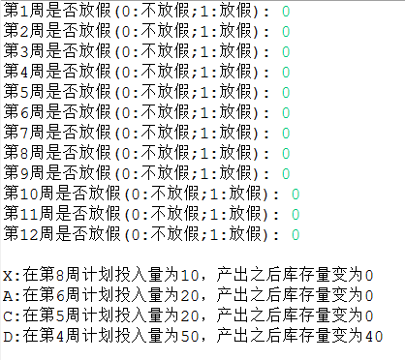

1. **源代码：**

